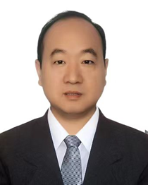

李厚杰，男，汉族，博士，教授，大连民族大学硕士生导师。

**在教学方面**，一直致力于专业建设、教学研究、教育教学实践等工作。作为负责人获批辽宁省创新创业教育改革试点专业1个、第二参与人获批国家级一流本科教育试点专业1个，主持省级一流课程1门、省部级教改教研项目4项、校级重大重点教改项目2项、教育部产学合作项目6项。作为负责人获批省级大学生校外实践教育基地1项、主持省普通高等学校校际合作项目1项，以及主编教材1部。以第一完成人获辽宁省教学成果二等奖1项、校级教学成果一等奖和二等奖共2项。

**在人才培养方面**，指导硕士研究生毕业7人、在校生8人。潜心创新创业教育，指导本科生在学科竞赛中屡获佳绩，在中国互联网+大学生创新创业大赛、全国大学生电子设计竞赛、全国大学生智能汽车竞赛等重要学科竞赛中指导学生获得省部级及以上奖项 60余项，国家级近20项。

**在科研方面，**围绕学院计算机视觉及模式识别团队发展方向，开展计算机视觉、深度学习等领域的研究。主持省部级科研项目2项、横向课题3项、国家自然基金面上项目子课题1项，参与多项国家级科研项目研究，第一作者或通讯作者发表高水平学术论文40余篇。